МИНИСТЕРСТВО НАУКИ И ВЫСШЕГО ОБРАЗОВАНИЯ
РОССИЙСКОЙ ФЕДЕРАЦИИ
федеральное государственное автономное образовательное учреждение
высшего образования
«Самарский национальный исследовательский университет
имени академика С.П. Королева»
(Самарский университет)

Институт информатики и кибернетики
Кафедра геоинформатики и информационной безопасности

ОТЧЕТ
по лабораторной работе № 3
«ПЕРЕХОДНЫЕ ПРОЦЕССЫ»

по курсу
«Основы радиотехники»

Выполнил:
Жестков А. А.
гр. 6313-100503D
Проверил:
Ворох Д. А.

Самара 2025
Цель работы: Анализ переходных процессов в электрических цепях, вызванных скачкообразным изменением входного сигнала или коммутацией ключей, и экспериментальное нахождение импульсной переходной функции.

1 СОЗДАНИЕ НОВОЙ СХЕМЫ В СРЕДЕ LTspice

Построим схему для моделирования отклика RC-цепи первого порядка на единичный скачок

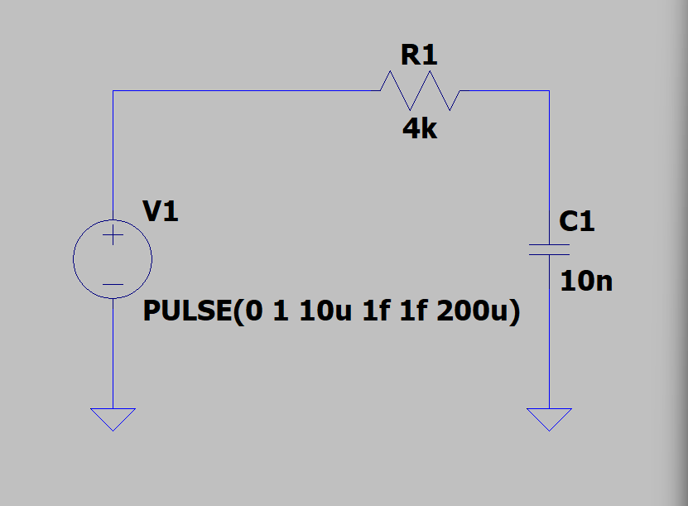
Рисунок 1. Схема RC-цепи

Результаты моделирования изображены на рисунке 2.

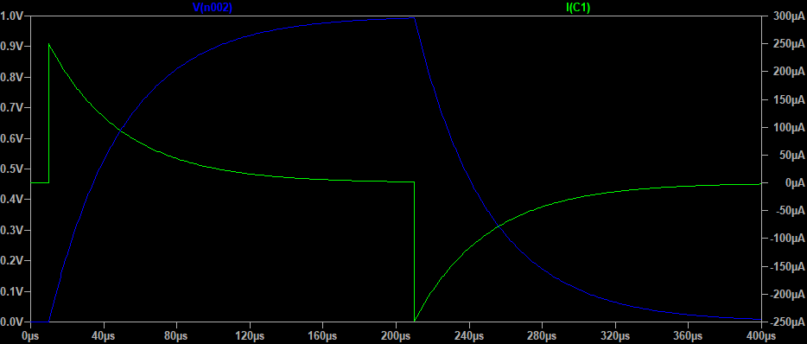
Рисунок 2. Результаты моделирования

2 ПЕРЕХОДНЫЕ ПРОЦЕССЫ В ЦЕПЯХ ПЕРВОГО ПОРЯДКА
Сравнение с теорией

Напряжение на конденсаторе при подаче единичного скачка:
$$V_{c}\left(t\right)=V_{0}(1-e^{-\frac{t}{τ}})$$
где:
$$V0=1В-амплитуда скачка$$
$τ=RC=4000Ом*10*{10}^{-9}Ф=40*{10}^{-9}сек=40мкс$ – постоянная времени цепи.

При t = τ = 40 мкс:
$$V_{c}\left(50мкс\right)=1*\left(1-e^{-1}\right)=0.6321В$$

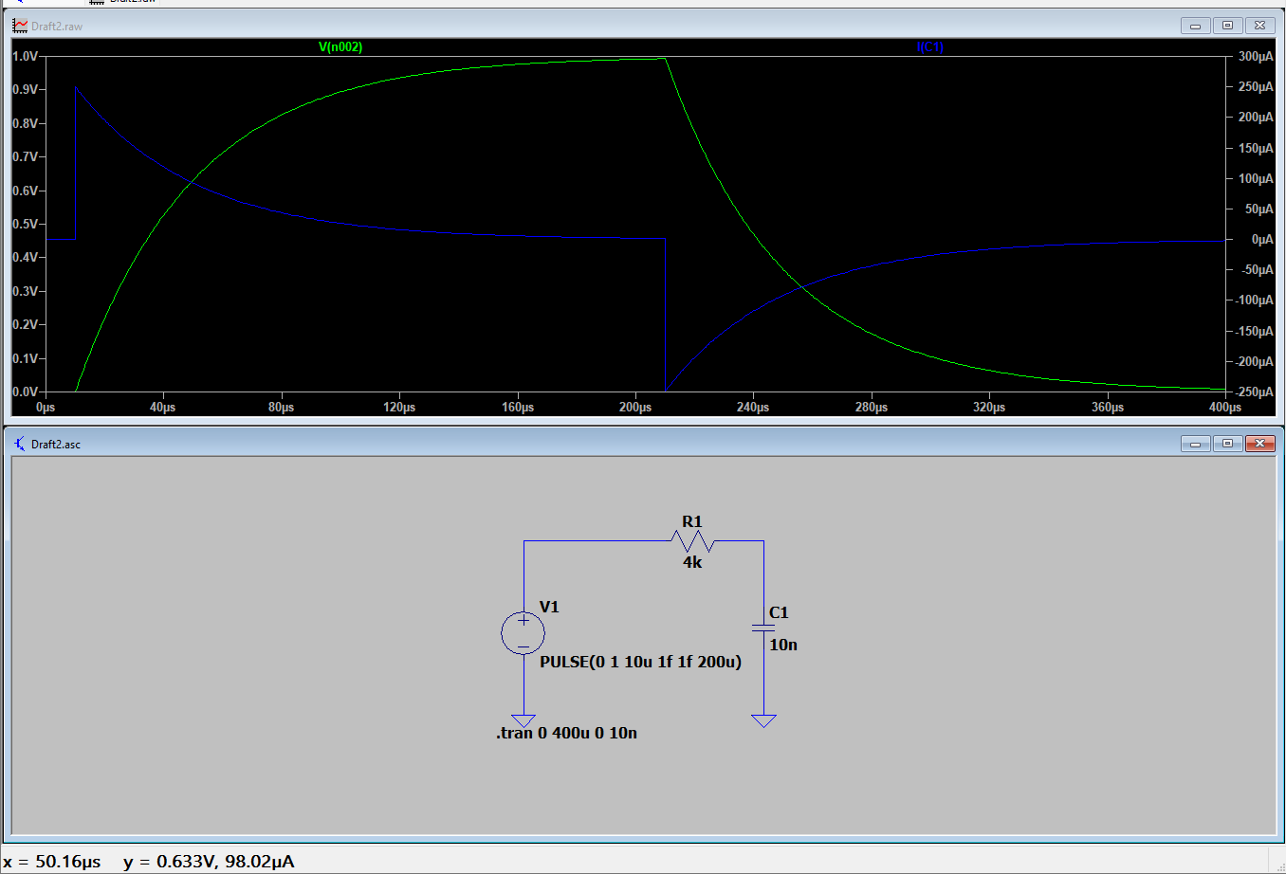
Рисунок 3. Результат моделирования (50мкс)
Результат совпадает с результатом моделирования.

При t = τ = 100 мкс:
$$V_{c}(100мкс)=1*\left(1-e^{-2,5}\right)=0.917В$$
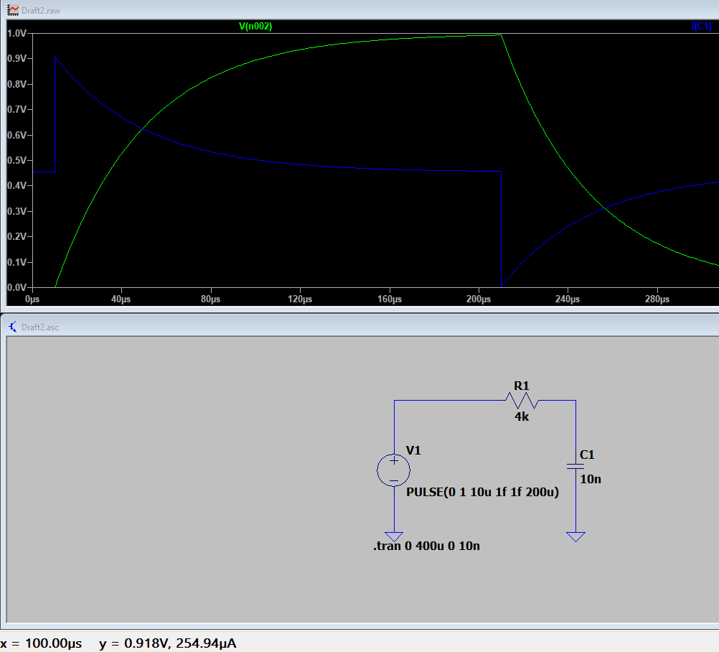
Рисунок 4. Результат моделирования (100мкс)
Результат совпадает с результатом моделирования.

Когда источник напряжения отключается в момент t = 210 мкс, конденсатор начинает терять накопленный заряд через резистор. Напряжение на нем при этом уменьшается по экспоненциальному закону:

$$V_{c}\left(t\right)=V_{0}*e^{\frac{-(t-t_{0})}{τ}}$$

При t = $t_{0}$ + $τ$ = 250мкс:
$$V_{c}\left(250мкс\right)=0.9933*e^{-1}=0.365В$$

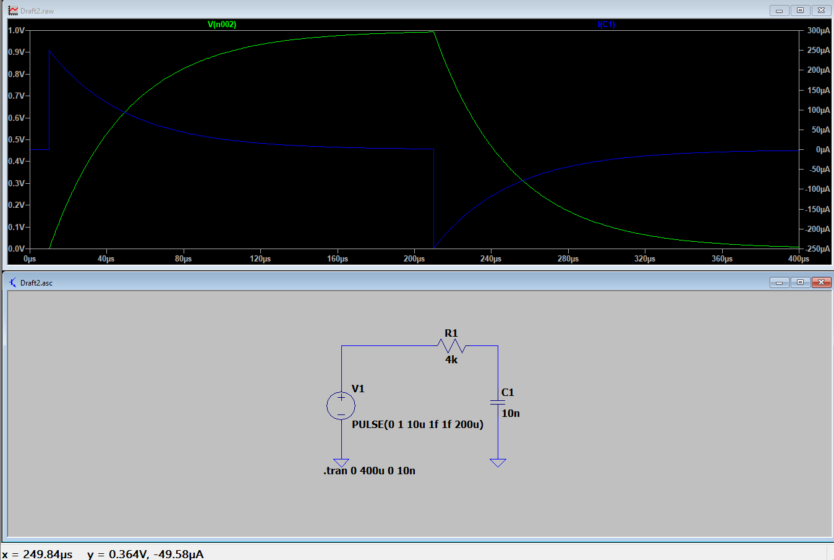
Рисунок 5. Результаты моделирования (210мкс)

При t = $t_{0}$ + 4$τ$ = 370мкс:
$$V_{c}\left(370мкс\right)=0.9933*e^{-4}=0.018В$$
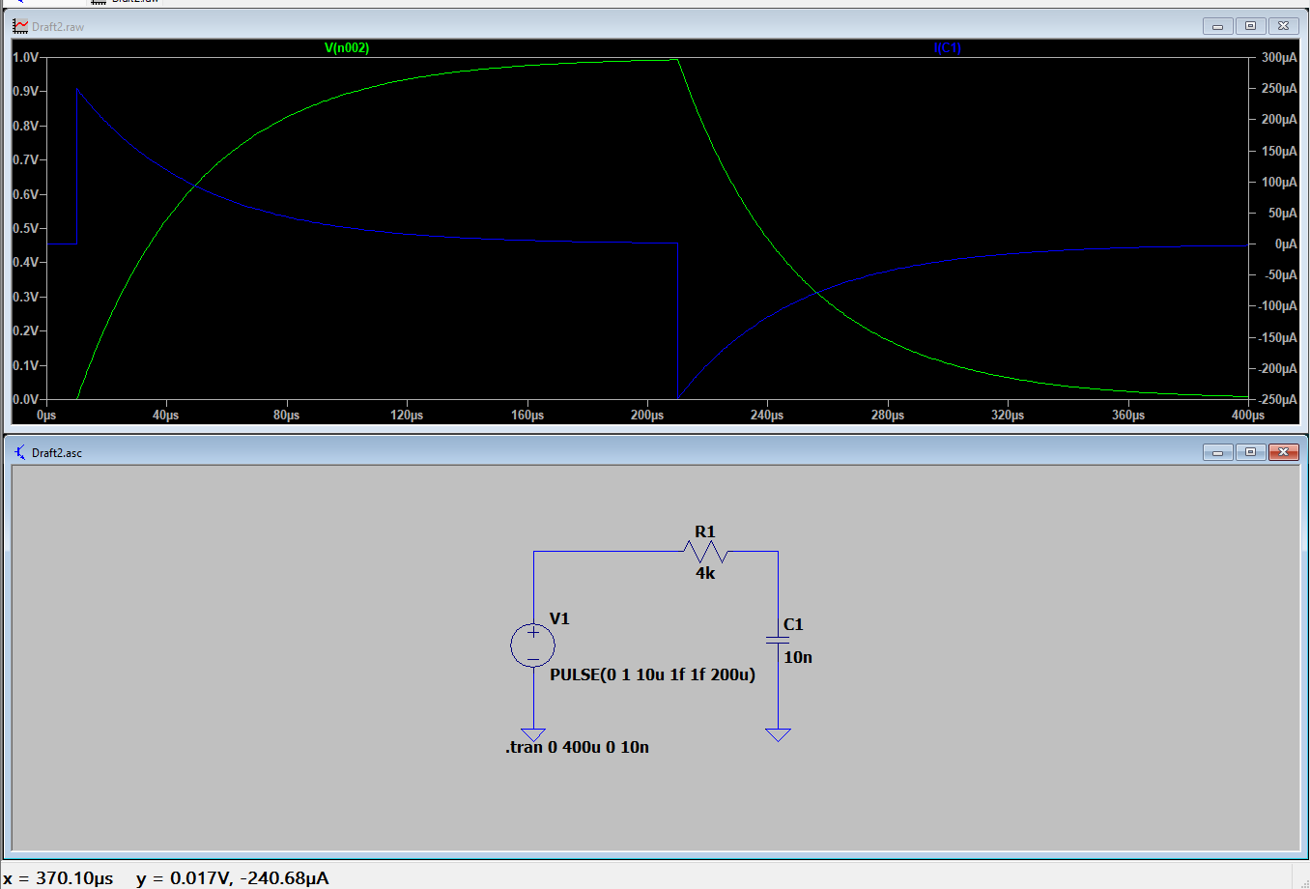
Рисунок 6. Результаты моделирования (370мкс)
Результат совпадает с результатом моделирования.

Вывод: Теоретические и модельные значения на конденсаторе в ключевые моменты времени совпадают в пределах допустимой погрешности.

Изменим схему и повторим анализ:

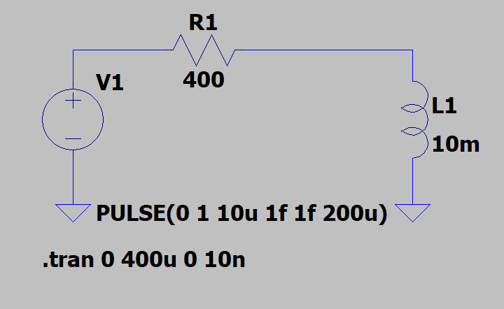
Рисунок 7. Схема RL-цепи

Результаты моделирования изображены на рисунке 8:
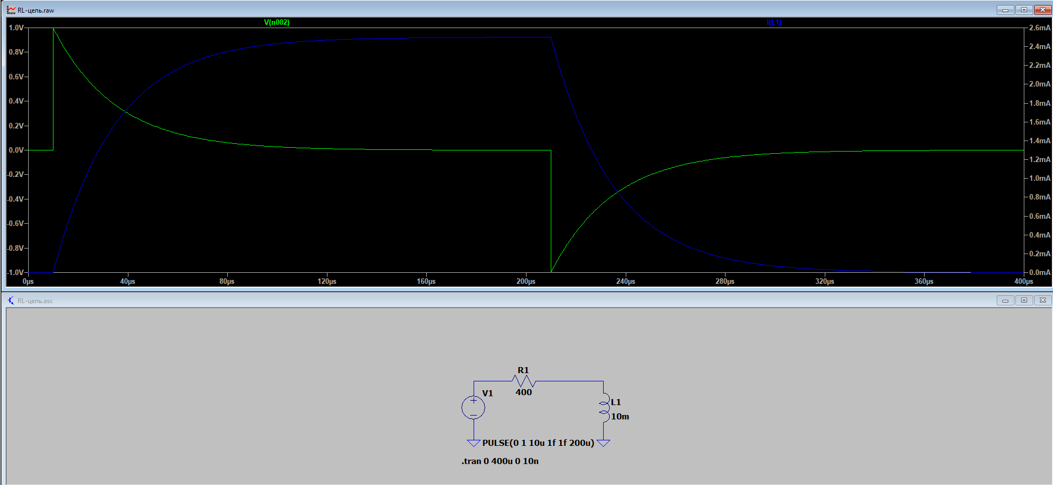
Рисунок 8. Результаты моделирования

Сравнение с теорией

Определим постоянную времени для RL-цепи первого порядка:
$$τ=\frac{L}{R}=\frac{0.01Гн}{400Ом}=25*{10}^{-6}сек=25мкс$$
При подаче ступенчатого воздействия (единичного скачка) в момент времени t = 10 мкс в RL-цепи возникает переходный процесс, характеризующийся экспоненциальным нарастанием тока через катушку индуктивности.
$$I_{L}\left(t\right)=I_{max}*(1-e^{-\frac{\left(t-t_{0}\right)}{τ}})$$

Амплитуда установившегося значения тока составляет:
$$I_{max}=\frac{V_{in}}{R}=\frac{1В}{400Ом}=2.5мА$$
t0 = 10мкс – момент включения
Напряжение на индуктивном элементе в течение этого процесса экспоненциально убывает:

$$V_{L}\left(t\right)=V_{in}*e^{-\frac{\left(t-t_{0}\right)}{τ}}$$

При t = $t_{0}$ + $τ$ = 35мкс:

$$V_{L}\left(35мкс\right)=1*e^{-1}=0.3679В$$
$$I_{L}\left(35мкс\right)=2.5мА*\left(1-e^{-1}\right)=1.58мА$$
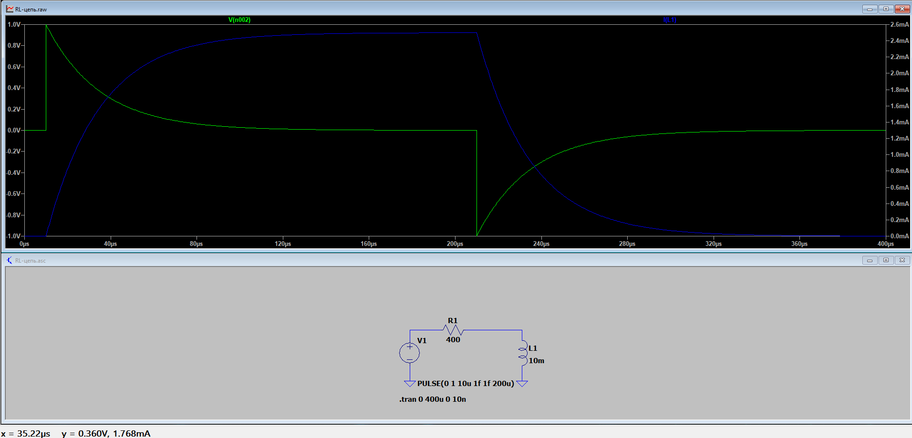

Рисунок 9. Результаты моделирования, вольтаж (35мкс)
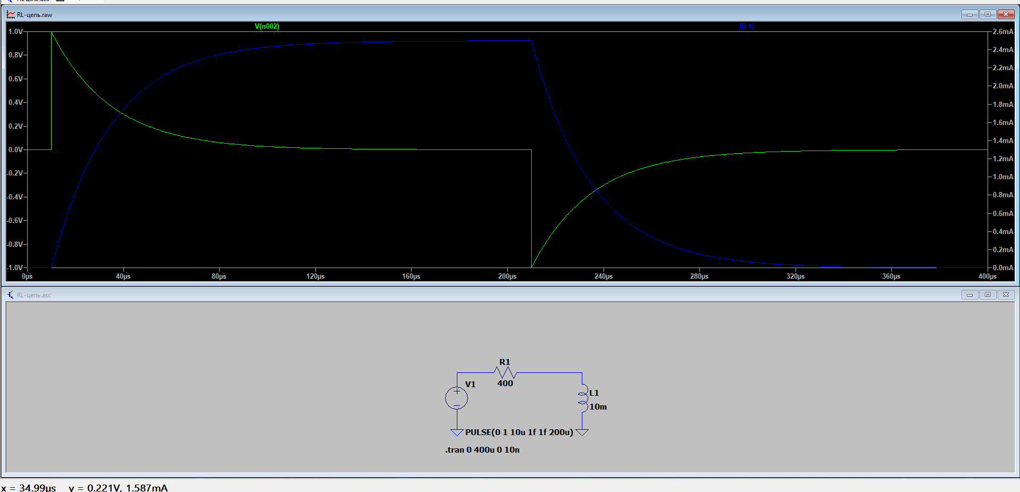
Рисунок 10. Результаты моделирования, ток (35мск)
Результат совпадает с результатом моделирования

При t = $t_{0}$ + 4$τ$ = 100мкс:
$$V_{L}\left(85мкс\right)=1*e^{-4}=0.0183В$$
$$I_{L}\left(85мкс\right)=2.5мА*\left(1-e^{-4}\right)=2.454мА$$

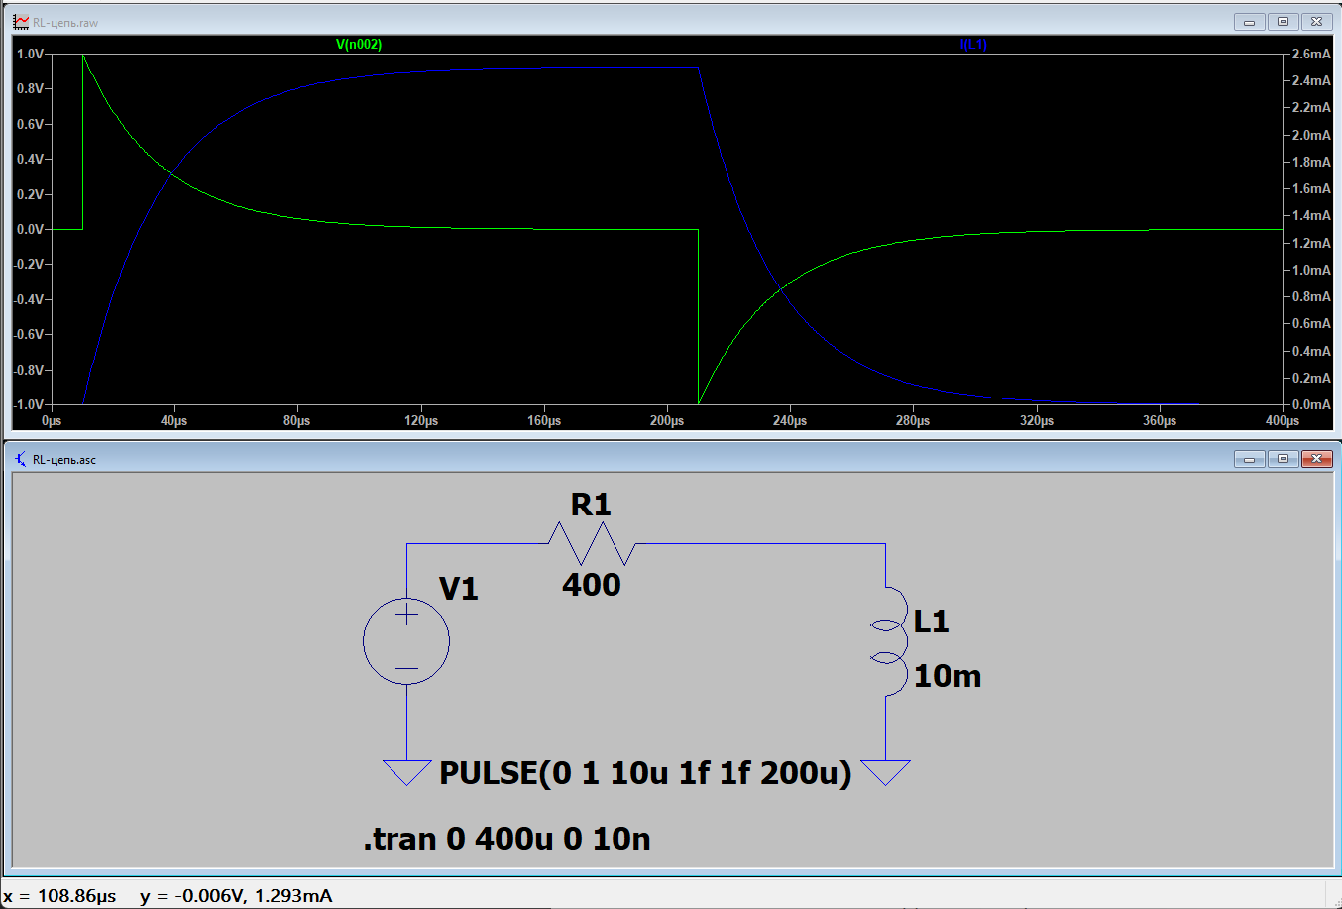
Рисунок 11. Результаты моделирования, вольтаж (100мск)

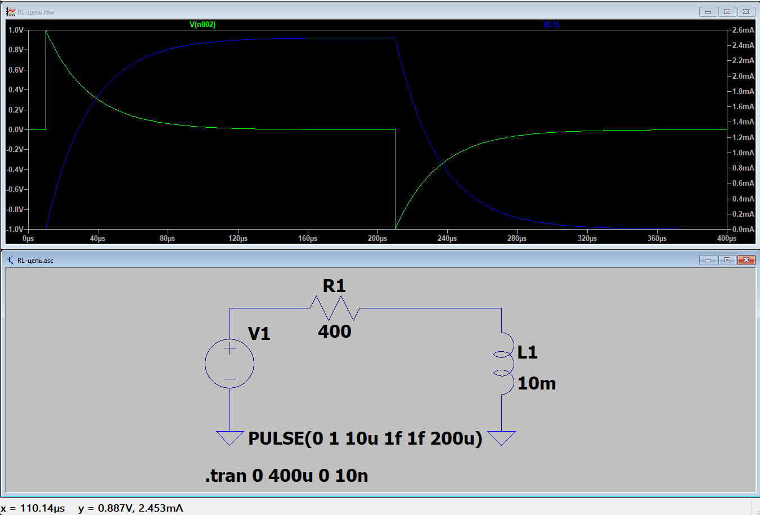
Рисунок 12. Результаты моделирования, ток (100мск)

Результат совпадает с результатом моделирования.

В момент времени t = 210 мкс происходит отключение источника питания, что приводит к экспоненциальному уменьшению тока в индуктивном элементе. Начальное значение тока в момент выключения составляет I₀ = 2.483 мА.

В это время напряжение на катушке рассчитывается как:

$$V_{L}\left(t\right)={-I}_{0}*R*e^{-\frac{\left(t-t_{0}\right)}{τ}}$$
При t = $t_{0}$ + $τ$ = 235мкс:
$$V_{L}\left(235мкс\right)=-2.483мА*400Ом*e^{-1}=-0.365В$$
$$I_{L}\left(235мкс\right)=2.483мА*e^{-1}=0.913мА$$

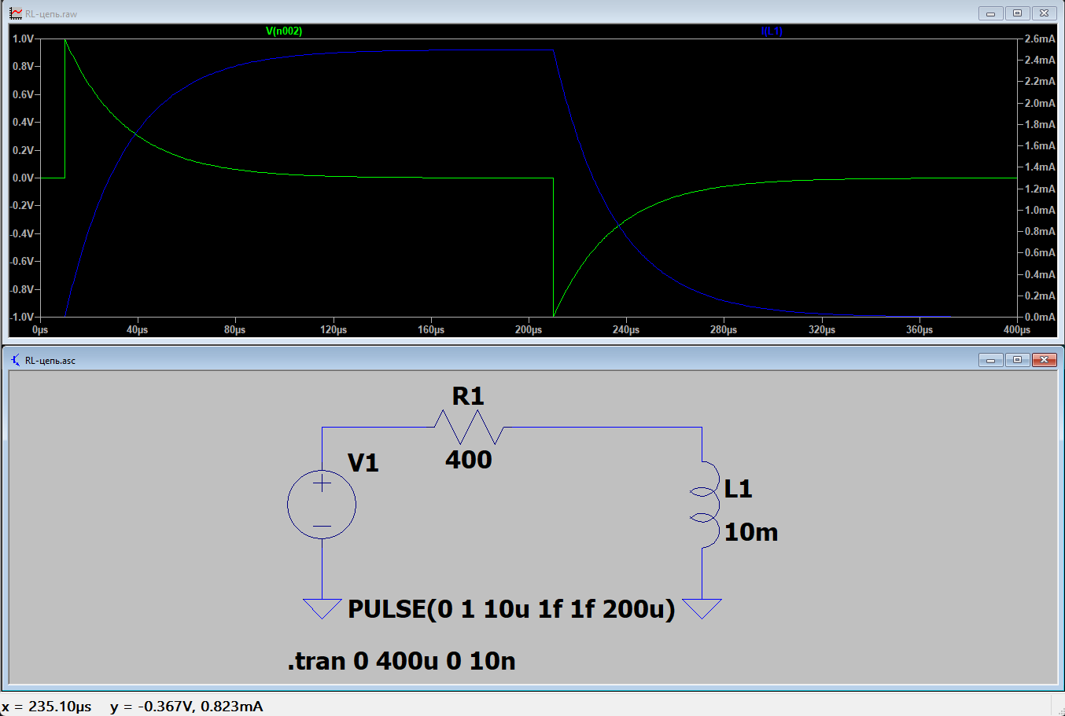
Рисунок 13. Результаты моделирования, вольтаж (235мск)

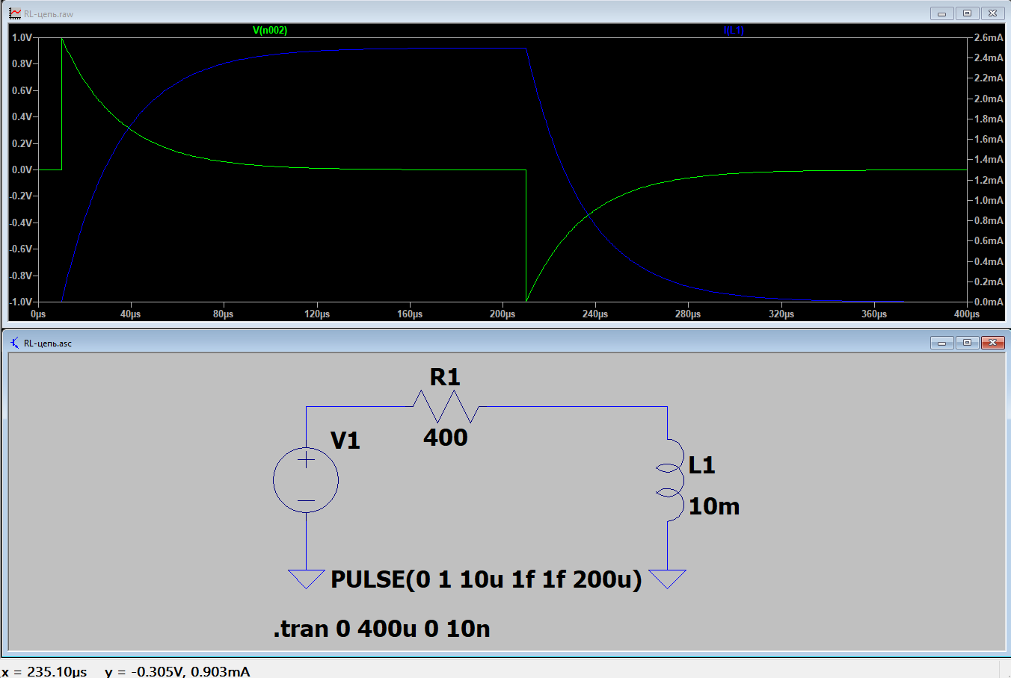
Рисунок 14. Результаты моделирования, ток (235мск)

Вывод: Теоретические расчеты полностью подтверждены результатами моделирования. Полученные значения тока и напряжения на катушке индуктивности совпадают с ожидаемыми в пределах точности эксперимента.

3 ПЕРЕХОДНЫЕ ПРОЦЕССЫ В ЦЕПЯХ ВТОРОГО ПОРЯДКА

Построим RLC-цепь:

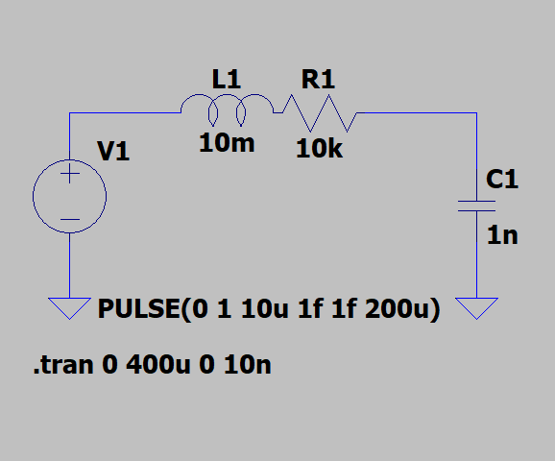
Рисунок 15. RLC-цепь

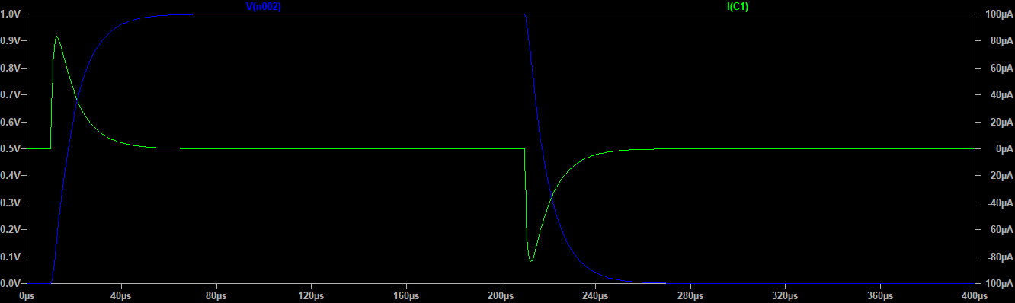
Рисунок 16. Результаты моделирования RLC-цепи

Измерим максимальное значение тока и сравним с расчетным значением
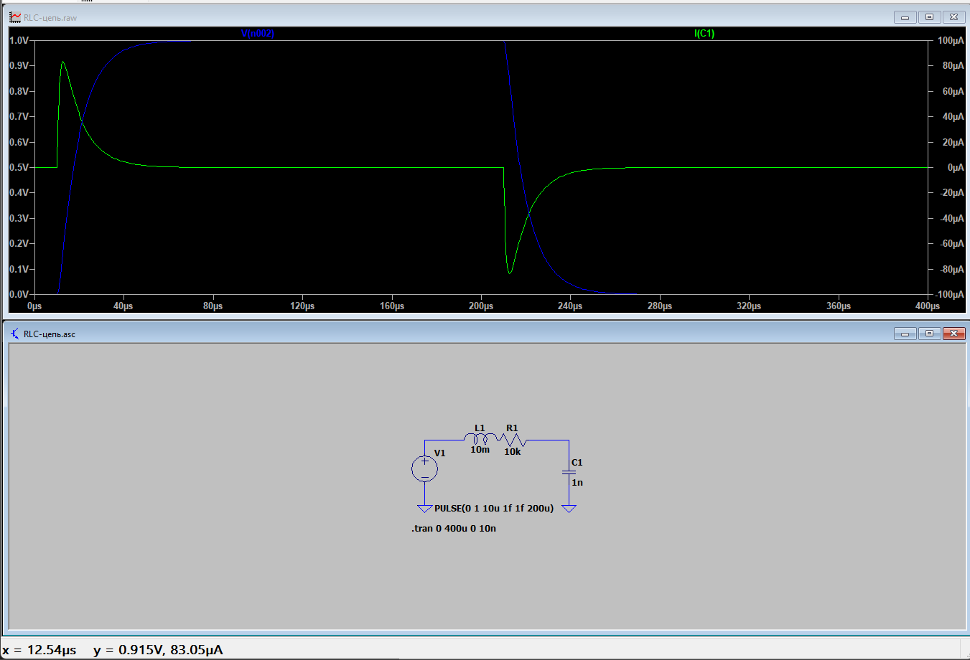
Рисунок 17. Максимальное значение тока RLC-цепи
Как видно из графика, амплитуда тока достигает своего максимума (около 100 мкА) в момент появления импульса (t ≈ 10 мкс)

Расчетное значение:

$$I_{max}=\frac{V}{R}=\frac{1В}{10кОм}=100мкА$$

Данная величина совпадает с результатом аналитического расчёта

Уменьшим сопротивление резистора до 500 Ом и проведем повторное исследование. Определим частоту колебаний в цепи и выполним сравнение с теоретическими расчетами.

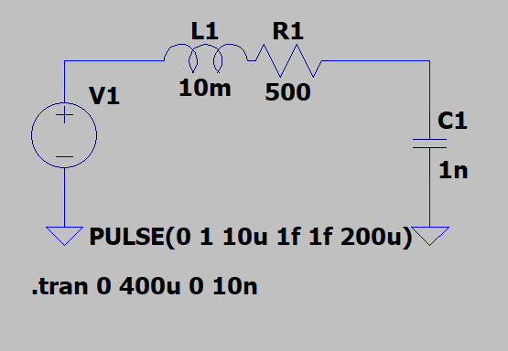
Рисунок 18. RLC-цепь (Резистор 500 Ом)
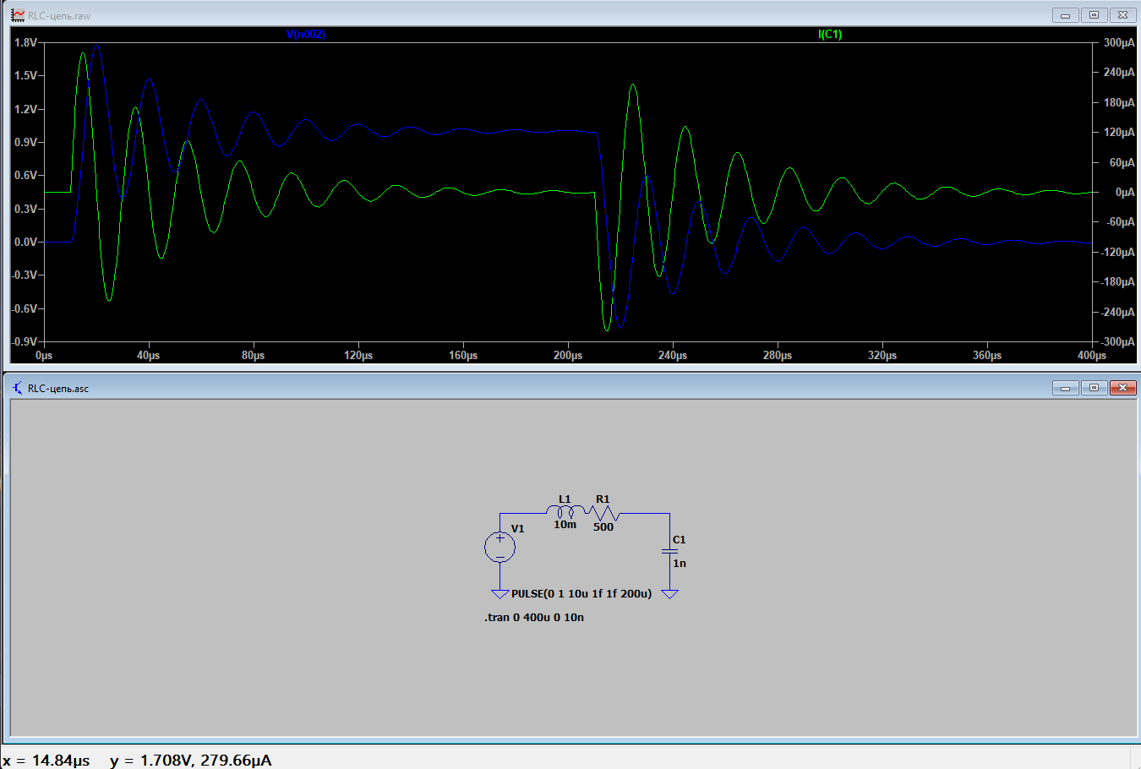
Рисунок 19. Результаты моделирования (500 Ом)

Из графика видно, что амплитуда тока достигает максимума при значении примерно 280 мкА

T = 244.66 - 224.71 ≈ 20мкс
следовательно Ѵ$= \frac{1}{T}=50кГц$
Частота колебательного процесса: $ϑ = \frac{1}{2π\sqrt{LC}} , Ѵ≈50329.212$ Гц
Условие колебательного режима
$$a< ω_{0}$$
$a =$ $\frac{R}{2L}=\frac{500}{2*0.01}=25000рад/c$ – коэффициент затухания
$ω_{0}$ = $\frac{1}{\sqrt{LC}}=\frac{1}{\sqrt{0.01*{10}^{-9}}}=316228рад/с$ – резонансная частота
Так как 25000 < 316228, переходный процесс носит колебательный характер. Данное предположение подтверждается графическими результатами, на которых наблюдаются выраженные затухающие колебания тока и напряжения.
Предельное значение сопротивления $R_{кр}$, при котором процесс теряет колебательные свойства, находится из условия $a= ω_{0}$:
$$\frac{R_{кр}}{2L}=\frac{1}{\sqrt{LC}} → R_{кр}=2\sqrt{\frac{L}{C}}=2*\sqrt{\frac{0.01}{{10}^{-9}}}=6324.56 Ом$$
Вывод: Как установлено в ходе работы, условием возникновения колебаний в переходном процессе является сопротивление R, меньшее критического порога Rкр = 6324.56 Ом.

Повторим эксперимент со схемой с колебательным контуром

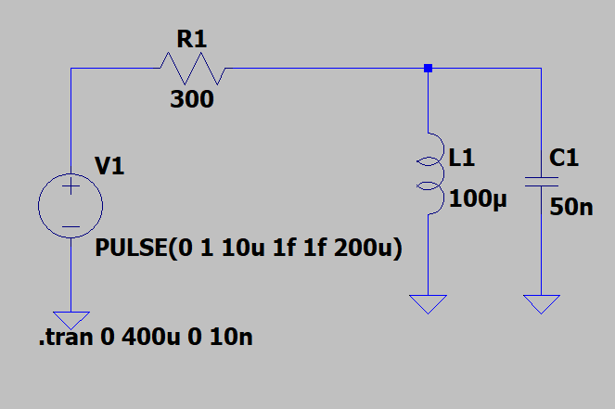
Рисунок 20. Схема цепи с колебательным контуром
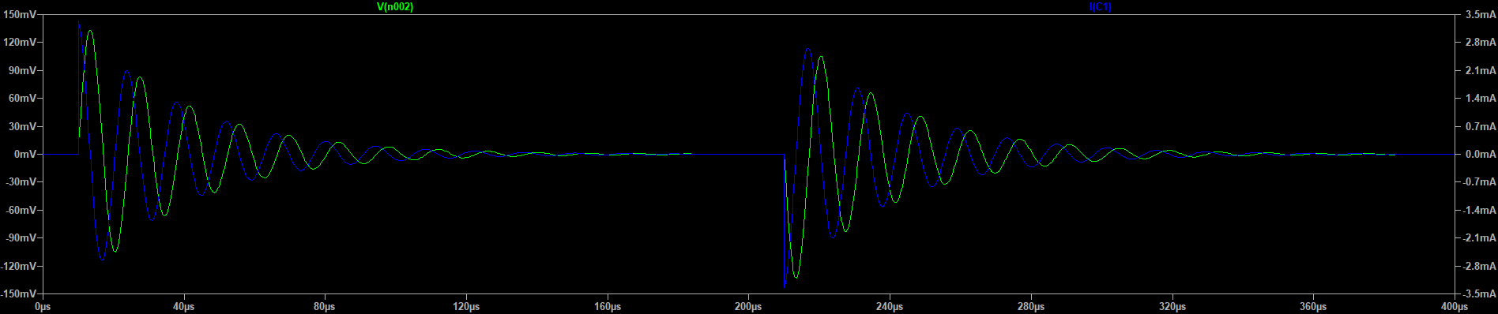
Рисунок 21. Результаты моделирования

Графический метод определения частоты колебаний:

$$T=230-216≈14 мкс=> ϑ=\frac{1}{T}= 71428 Гц$$
Расчетный метод:
$$ϑ = \frac{1}{2π\sqrt{LC}}=\frac{1}{2π\sqrt{{10}^{-4}*{50*10}^{-9}}} ≈ 71176 Гц$$
Декремент затухания количественно характеризует, насколько быстро затухают колебания в системе.
$$λ=\frac{A(t)}{A(t+T)}$$

$$\frac{133,61}{83,51}=1,598$$

4 ИМПУЛЬСНАЯ ХАРАКТЕРИСТИКА

Вернемся к RC-схеме (с дельта-функцией):
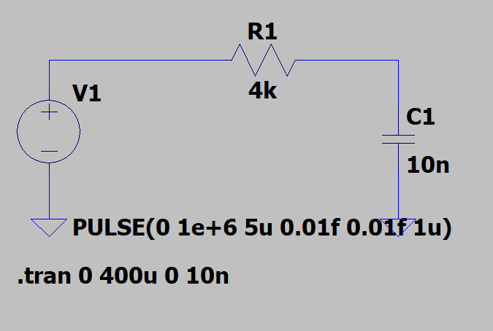
Рисунок 22. RC-схема (с дельта функией)
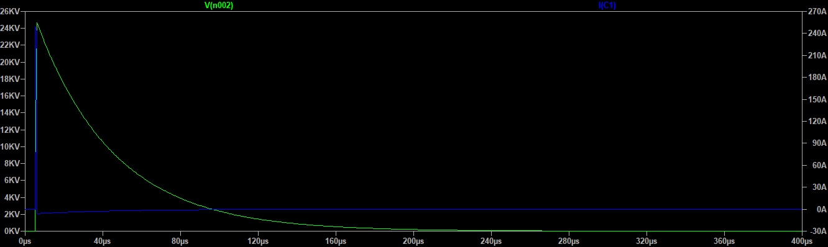
Рисунок 23. Результаты моделирования

Сдвинем входной сигнал во времени:

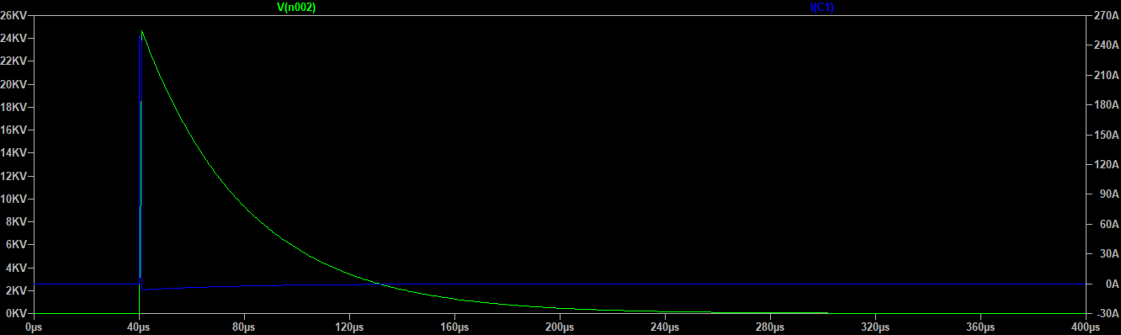
Рисунок 24. Результаты моделирования (сигнал входной сдвинут на 40мкс)

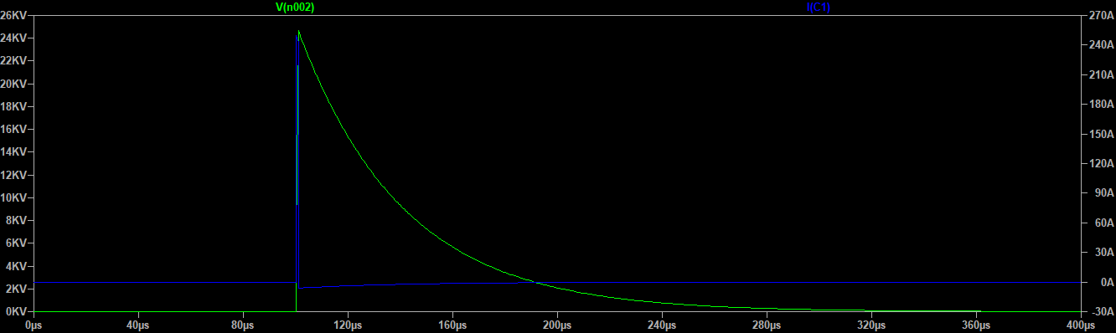
Рисунок 25. Результаты моделирования (сигнал входной сдвинут на 100мкс)

Добавьте к схеме дифференцирующую цепь

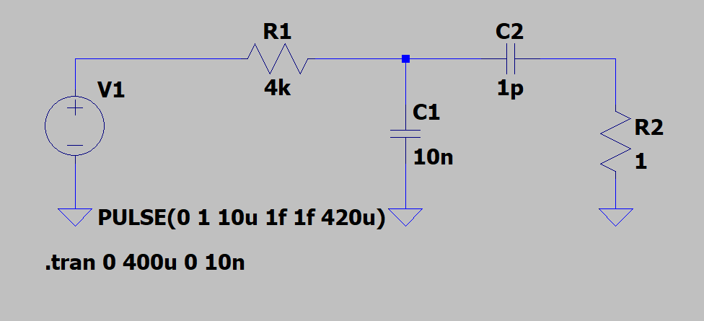
Рисунок 26. Схема с дифференцирующей цепью

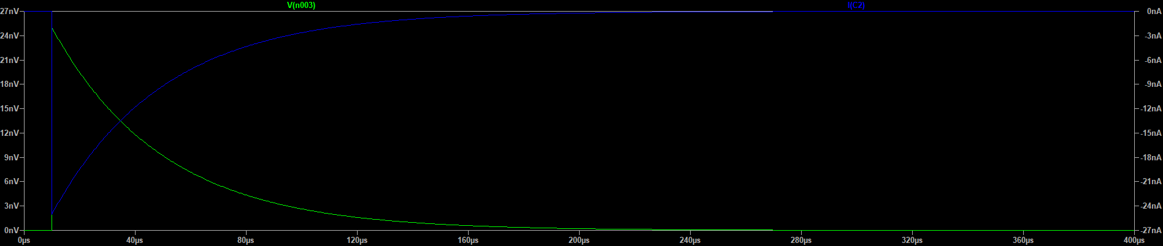
Рисунок 27. Результаты моделирования

5 СХЕМА ДЛЯ ИССЛЕДОВАНИЯ АЧХ

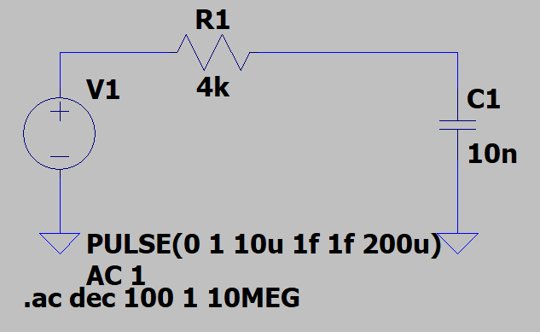
Рисунок 28. Схема для исследования АЧХ

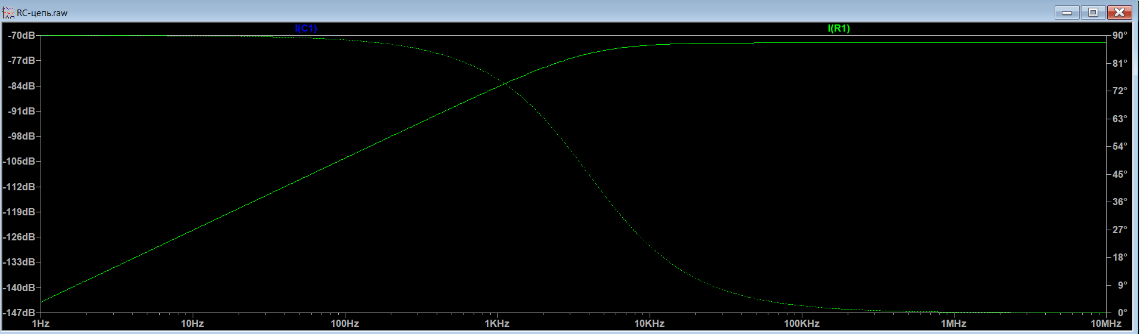
Рисунок 29. Результаты моделирования

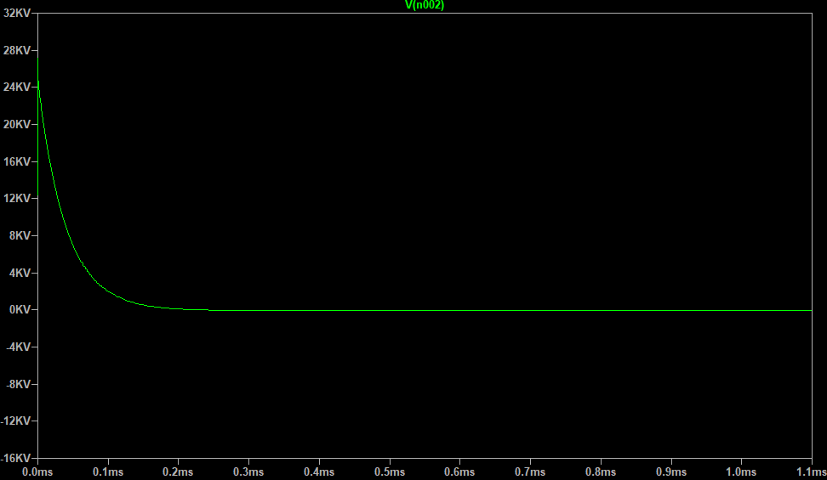
Рисунок 30. Выходное напряжение через FFT
6 ТРЕУГОЛЬНЫЙ ИМПУЛЬС

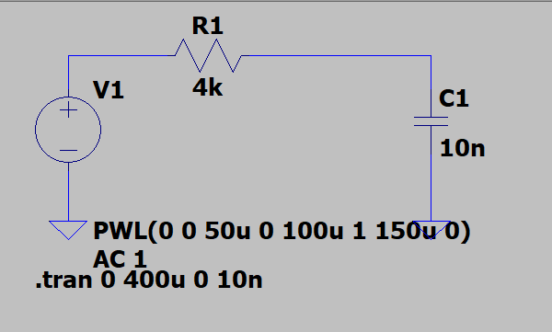
Рисунок 31. Схема для треугольного импульса

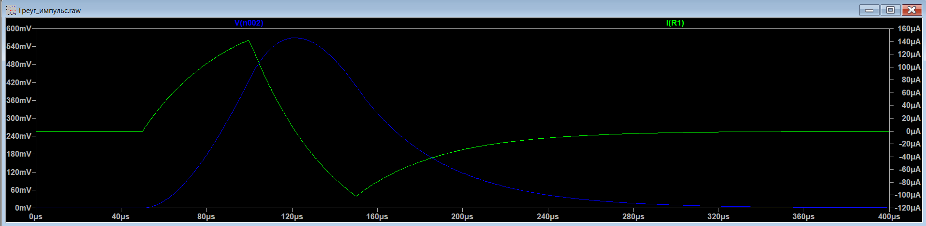
Рисунок 32. Результаты моделирования

ВЫВОД: В ходе выполнения лабораторной работы были успешно освоены методы анализа переходных процессов в линейных электрических цепях. Исследованы особенности формирования отклика цепей на ступенчатые воздействия, получена импульсная переходная характеристика, а также приобретены практические навыки работы в среде схемотехнического моделирования LTspice.

